当面付、服务窗DEMO使用手册

下载到DEMO后，将demo导入Eclipse中，记住要导入为WEB工程。

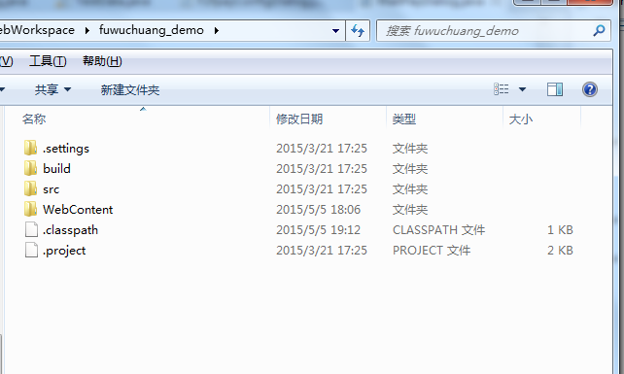

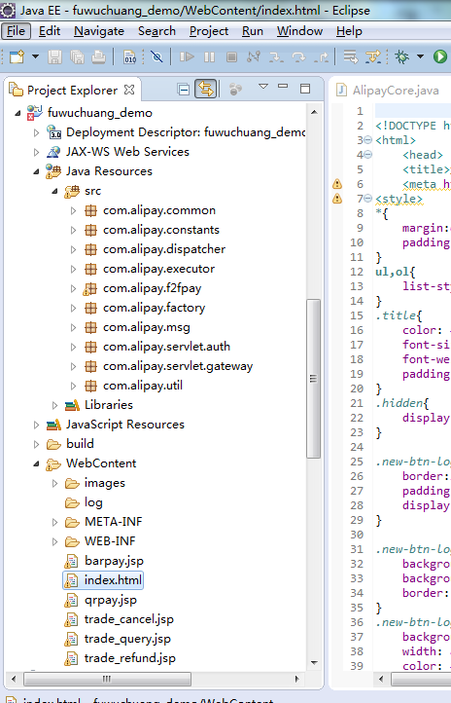

**源码目录结构**

├─src

│ └─com

│ └─alipay

│ ├─common

│ ├─constants 环境配置相关

│ ├─dispatcher 接收支付宝服务窗请求的分发器

│ ├─executor 接收支付宝服务窗请求的执行器，处理各类支付宝发过来的消息

│ ├─f2fpay 当面付2.0相关demo

│ ├─factory

│ ├─msg 给支付宝用户发送各类消息

│ ├─servlet

│ │ ├─auth 获取用户信息相关

│ │ └─gateway 与支付宝服务窗对接的网关

│ └─util

**主要文件描述：**

com.alipay.constants.AlipayServiceEnvConstants.java 设置demo中配置支付宝的appid、商户公钥、商户私钥、支付宝公钥

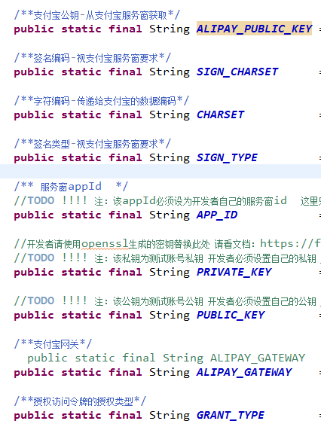

**ALIPAY_PUBLIC_KEY** 这是配置支付宝的公钥，验签支付宝返回给商户的信息用，如果配置错误，会抛异常，导致页面也无法正常显示。

**APP_ID** APPID是商户当面付和服务窗的appid

**PRIVATE_KEY** 商户此appid对应的商户私钥，用RSA私钥签名请求支付宝，支付宝用商户上传给支付宝的商户公钥验签商户请求，验证信息是否有被篡改。Java语言需要配置经过PKCS8转换的私钥。

**PUBLIC_KEY**商户公钥，与商户私钥是一对匹配的密钥。

**ALIPAY_GATEWAY** 支付宝网关，支付宝线上网关为<https://openapi.alipay.com/gateway.do>

com.alipay.f2fpay.ToAlipayBarTradePay.java 当面付2.0的条码支付及声波支付demo

com.alipay.f2fpay.ToAlipayQrTradePay.java 当面付2.0的扫码支付demo

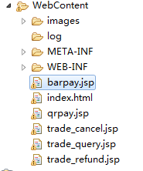几个主要的jsp文件，提供关键页面，可以直接配置账号部署后运行，进行产品的测试体验。

当面付2.0的几个接口，如下单、查询、撤销、退款及扫码预下单等接口，都可以在页面上进行测试。

部署后，运行此项目，可以通过index.html中的链接打开测试当面付2.0接口的页面。

